臺北市立松山高級中學一百學年度第二學期第二次期中考 高一基礎物理試題
- 單選題 (每題三分，共七十二分)

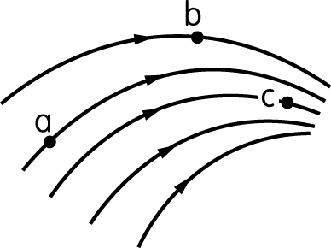
  - 下列各磁力線的圖形，何者錯誤？
(A)甲 (B)乙 (C)丙 (D)丁。
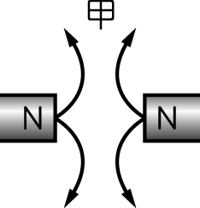 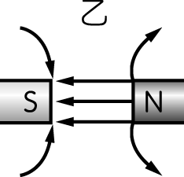 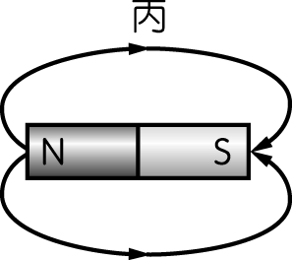 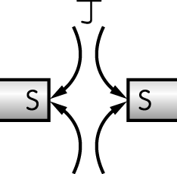

  - 一磁場中某區域的磁力線如圖所示，則下列敘述何者正確？
(A) a 處磁場最強 (B) b 處磁場最強
(C) c 處磁場最強 (D)在 a 點磁針 N 極指向與磁力線切線方向相反。

  - 兩個相同大小的實心鐵球緊靠在一起時，兩個鐵球之間的萬有引力為 F。若取兩個相同材質、半徑為原來 3 倍的鐵球緊靠在一起時，則彼此間的萬有引力為
(A) 81F (B) 9F (C) F (D)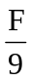。

  - 弱交互作用的範圍最大約為
(A) 10^{－20} m (B) 10^{－18} m (C) 10^{－15} m (D) 10^{－10} m。

  - 半徑相同的兩小銅球，所帶電量的比為 1：3，在相距 r 時，其間的靜電斥力為 F；如將兩球接觸後再分離至相距 2r 時，則其間的斥力變為
(A) (B)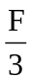 (C)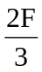 (D)。

  - 已知某一行星之質量為地球質量之 60 倍，而其體積與地球體積相同，則某物體在行星表面上之重量應為其在地球表面上的多少倍？
(A) 60 (B)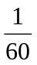 (C) 60² (D)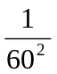。

  - 在原子核中將夸克結合形成質子和中子，亦是將質子和中子結合形成原子的主要作用力為
(A)強力 (B)電磁力 (C)重力 (D)弱力。

  - 若地球半徑為R，物體在離地面上空多高處，其重量為在海平面時重量的一半？
(A)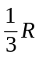 (B)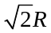 (C)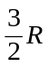 (D)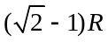。

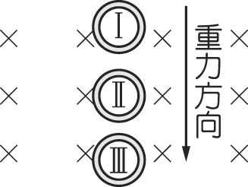
  - 阿美將小金屬環從一均勻磁場區域之上方處自由掉落，金屬環的平面始終保持垂直於磁場方向（磁場方向為垂直射入紙面），如圖所示。則下列選項敘述何者正確？
選項 | 金屬環只有下半部掉進磁場的狀態Ⅰ | 當金屬環全部掉進磁場的狀態Ⅱ | 金屬環只有下半部掉出磁場的狀態Ⅲ
(A) | 僅會受到重力作用 | 僅會受到重力作用 | 僅會受到重力作用
(B) | 受到向下磁力作用 | 僅會受到重力作用 | 受到向下磁力作用
(C) | 受到向上磁力作用 | 僅會受到重力作用 | 受到向上磁力作用
(D) | 受到向上磁力作用 | 受到向上磁力作用 | 受到向上磁力作用
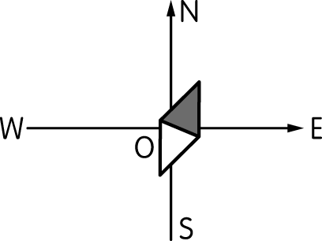
  - 自由偏轉磁針於 O 處，受到地磁及長直導線形成磁場之影響，其偏轉如圖所示；你認為垂直紙面之長直截流導線位置，下列何者正確？
(A) 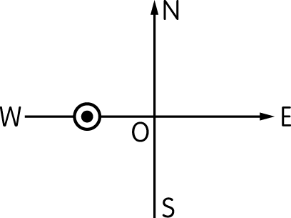 (B) 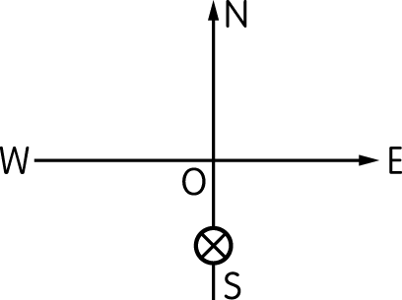
(C) 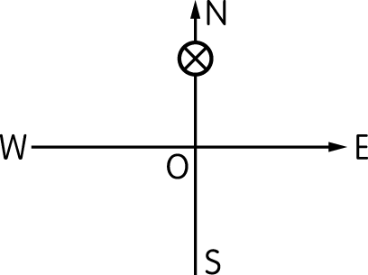 (D) 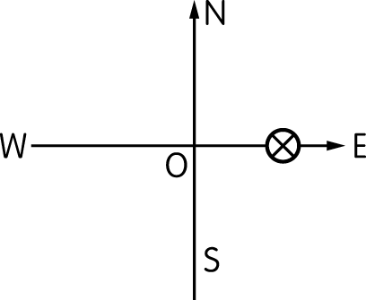
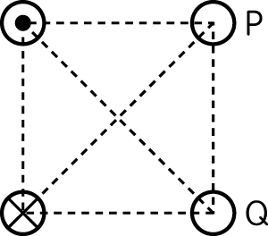
  - 四條電流相同的平行導線，垂直於紙面排成正方形，已知其中兩條電流方向如圖所示，則欲使對角線交點處的磁場為零時
(A) P 處電流進入紙面，Q 處電流離開紙面
(B) P 處電流離開紙面，Q 處電流進入紙面
(C) P、Q 處的電流均進入紙面
(D) P、Q 處的電流均離開紙面。
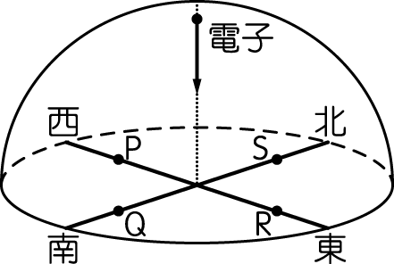
  - 如圖所示，在赤道的正上方有一電子垂直地面入射，若赤道的地球磁場是呈水平，則此電子因受到地磁作用而發生偏轉時其落點應該接近何處？
(A) P (B) Q (C) R (D) S。

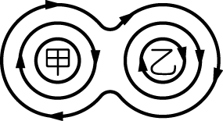
  - 甲、乙兩平行導線，垂直於水平放置的紙面，今同時通以電流產生磁場（如圖所示），則有關電流方向的敘述，下列何者正確？
(A)甲出紙面，乙入紙面 (B)甲入紙面，乙出紙面
(C)甲、乙均出紙面 (D)甲、乙均入紙面。

  - 電廠所發的電，先用變壓器把電壓升高，以便傳送；送到用戶附近時，再用變壓器把電壓降低，然後才送給各用戶。有關變壓器調節電壓的原理，下列敘述何者錯誤？
(A)為了便於改變電壓，輸出及輸入的電流為交流電 (B)電流有磁效應
(C)磁場的變化產生應電流 (D)理想變壓器將電壓降低時，因電壓下降會損失許多電能。
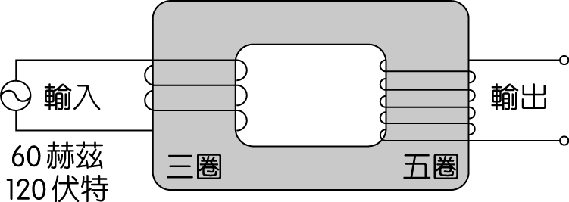
  - 如圖，變壓器使用時，若輸入的交流電為 60 赫茲、120 伏特，則輸出的交流電為何？
(A) 100 赫茲、120 伏特 (B)36 赫茲、120 伏特
(C) 60 赫茲、200 伏特 (D) 60 赫茲、90 伏特

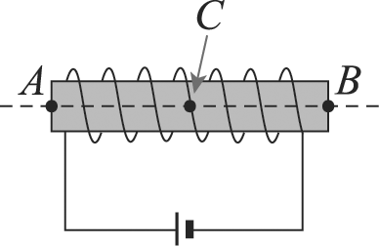
  - 將下圖中的螺線管通電流後，分別將小磁針置於螺線管的左邊管口A處、螺線管內中心C處（箭頭所指處）與螺線管的右邊管口B處，且三點均在軸線上。有關A、B、C三處的磁場，下列敘述何者錯誤？
(A) A點磁場方向向右 (B) B點磁場方向向右
(C) C點的磁場最弱 (D) A、B二處磁場強度大約相同。

  - 一石頭投於水中，形成水波，相鄰兩波峰間的距離為 2 公分，經歷 5 秒後，此波的最外緣抵達岸邊，若石頭落入處與池岸相距 4 公尺，則水波的頻率為多少赫茲？
(A)0.4 (B)10 (C)20 (D)40。

  - 若觀察者與波源在一直線上運動，若觀察者在波源的右方，下列哪一選項觀察者觀測到的波長會比波源發出的波長大？
(A)波源速度為 5 m∕s →，觀察者速度為 5 m∕s →
(B)波源速度為 3 m∕s →，觀察者速度為 5 m∕s →
(C)觀察者靜止，波源速度為 5 m∕s →
(D)波源速度為 5 m∕s ←，觀察者速度為 5 m∕s ←。

  - 有一點光源置於面積b的平面鏡前 d 處，在鏡前有一牆距鏡 3d，則經由平面鏡反射之光線照射到牆上的面積為何？
(A)16b (B)9b (C)4b (D) b。

  - 當一道白光射入厚度均勻之玻璃塊，各種光折射的情形為下列哪一張圖形？
(A)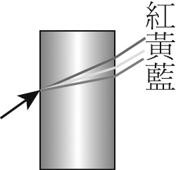 (B)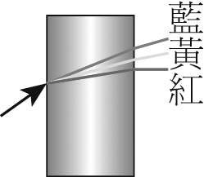 (C)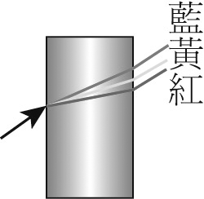 (D)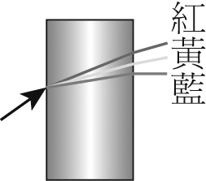

  - 甲在距 A 點 x 公尺處觀看煙火，煙火在 A 點上空垂直高 600 公尺處爆炸，發生閃光及炸裂聲，見閃光後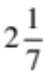秒甲聽到聲音，當時聲速為350m/s，則 x 約為多少公尺？
(A) 300 (B) 450 (C) 500 (D) 750。
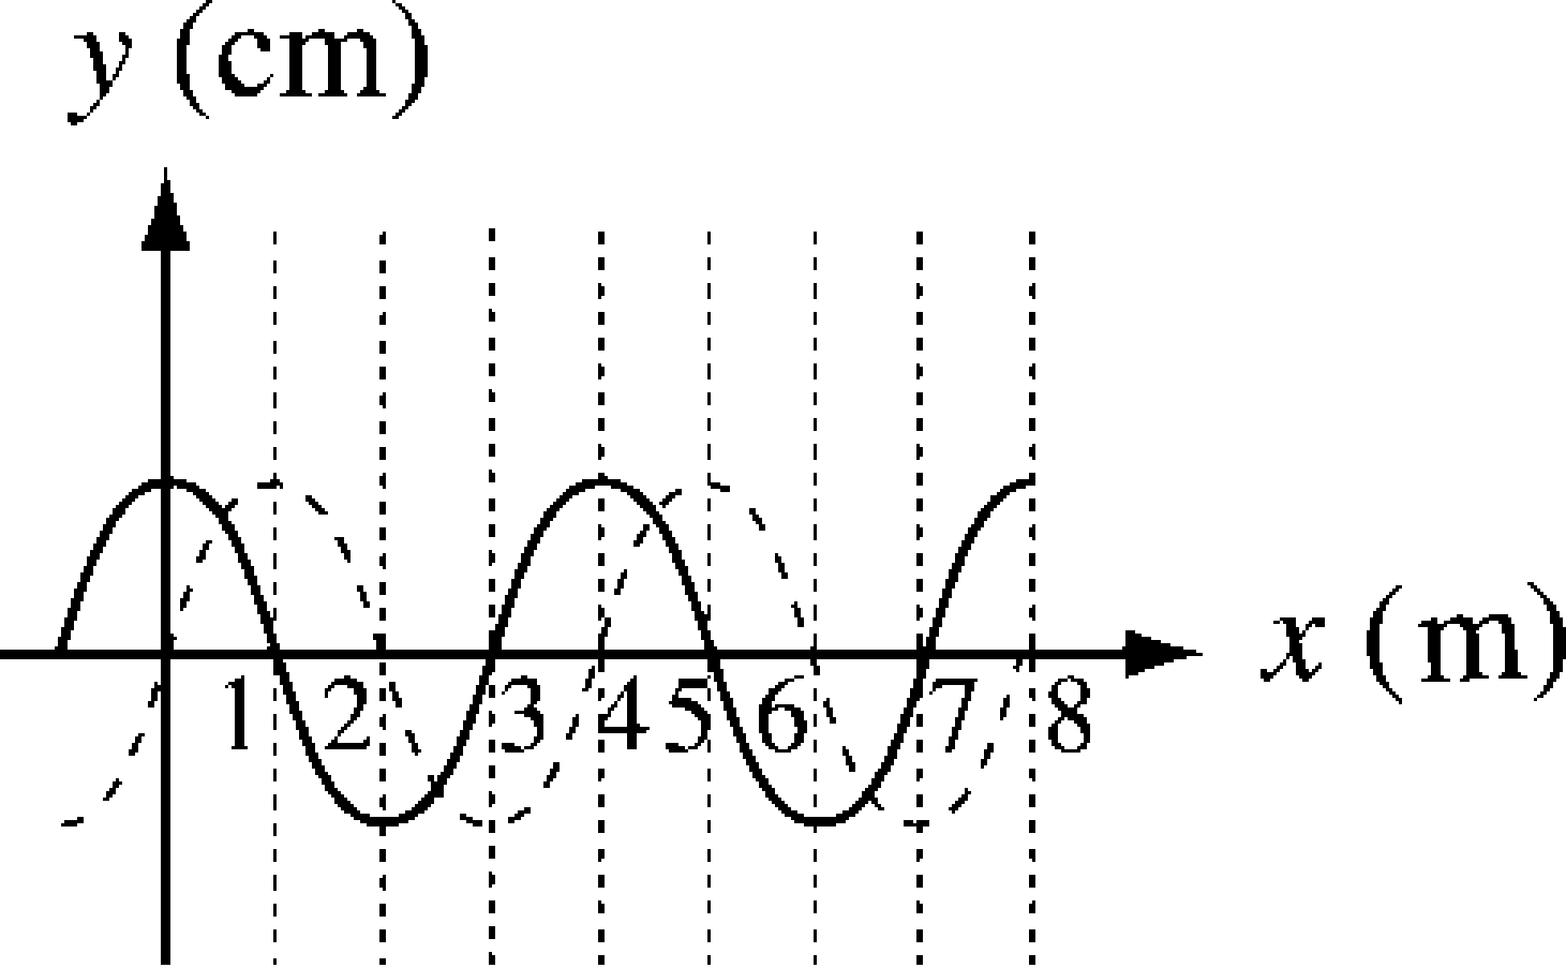
  - 圖中實線為一列向右方進行的橫波，在t=0秒時的波形，而虛線則為此列橫波在t = 2秒時的波形，若此橫波的週期為T，且1.5秒< T <2.5秒，則此列橫波的波速為
(A)25 (B)20 (C)2.5 (D)2 m/s。

  - 在下列各個水波折射時波前示意圖，何者正確？
(A) 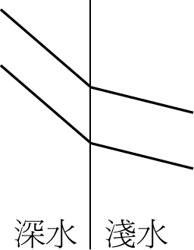 (B) 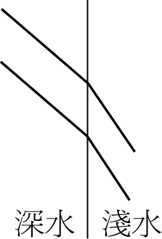 (C) 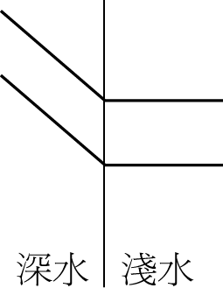 (D) 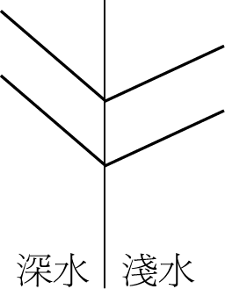

  - 人能聽到牆外的聲音，而不能看到牆外之燈光，因為
(A)光波是電磁波，碰到牆壁即被吸收，而聲波不是電磁波，故不為牆壁吸收
(B)聲波之能量大於光波，故有部分透過牆壁
(C)光波之波長小於聲波之波長
(D)光波是橫波，聲波是縱波。

- 多選題 (每題四分，答錯一選項倒扣0.8分，共二十八分)

- 有 A、B、C、D 四個小物體，不計萬有引力，發現四者互相作用之電力為 A、B 互相排斥，C、A 互相吸引，B、D 互相吸引，C、D 互相吸引，則 A、B、C、D 帶電情形為
(A) A、B 必帶同性電 (B) C、D 必帶異性電
(C) C、D 必定有一個不帶電 (D) A、B 必定有一個不帶電
(E) B、C、D 中必定有兩個帶異性電，一個不帶電。

- 有關四種基本交互作用的敘述，下列何者正確？
(A) 強力發生在原子核內
(B)當距離很遠時，重力和電磁力變得很小，此時的力稱為弱力
(C)目前所知物質間的力，皆可簡化為這四種基本交互作用的綜合結果
(D)四種交互作用中強度最大者為強力
(E)四種交互作用中強度最小者為弱力。

- 有一南北向之長直導線，通以由北向南流之電流，則下列敘述何者正確？
(A)若磁針置於導線的上方，磁針的N極向東偏
(B)若磁針置於導線的下方，則磁針的N極向東偏
(C)磁針愈靠近導線，磁針的偏向愈大
(D)導線中的電流愈大，磁針的偏向愈大
(E)在導線中，若電流加倍，則磁針偏轉角度亦加倍。
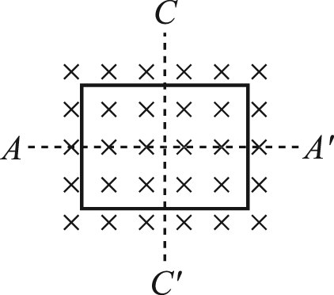
- 一個線圈擺在均勻磁場中，以下面哪一種方法，可以使線圈上產生應電流？
(A)使線圈沿著AA ′軸移動，但整個線圈都在磁場中
(B)使線圈繞著AA ′軸轉動，但整個線圈都在磁場中
(C)使線圈沿著CC ′軸移動，但整個線圈都在磁場中
(D)使線圈沿著CC ′軸轉動，但整個線圈都在磁場中
(E)使線圈沿著CC ′軸移動，但有部分線圈已在磁場外。

- 波列很長的四個橫波，都沿正 x 軸方向傳播，若 x 軸上 O 與 P 兩點間距離為 L，在時間 t＝t₀ 看到此四個波的部分波形分別如圖甲、乙、丙及丁所示，其波速分別為 4v、3v、2v 及 v。則下列敘述中哪些正確？
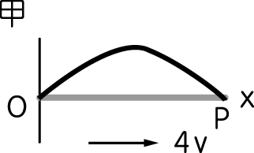 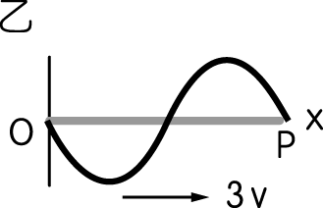 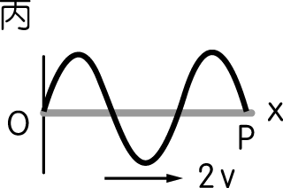 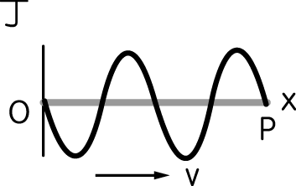
(A)頻率大小依序為丁＞丙＞乙＞甲
(B)甲與乙的週期相同，丁與丙的頻率相同
(C)甲的波長是乙的兩倍，乙的波長則是丁的兩倍
(D)在時間 t＝t₀ 後，O 點最早出現下一個波峰的是乙
(E)在時間 t＝t₀ 後，O 點最早出現下一個波谷的是丙。

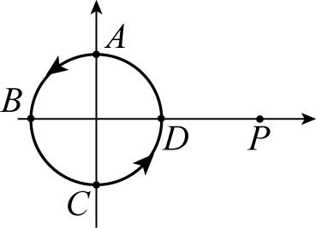
- 如圖所示，哨子由A→B→C→D→A做等速率圓周運動，觀察者站在P點，則在哪個過程觀察者所聽到頻率低於原有頻率？
(A)哨子由A→B (B)哨子由B→C
(C)哨子由C→D (D)哨子由D→A
(E)哨子靜止於A點，觀察者由P向D移動。

- 在雙狹縫干涉實驗中，下列哪些正確？
(A)干涉條紋的每一亮帶均等寬 (B)若狹縫寬度愈細，則條紋間隔變大
(C)以白光入射，繞射條紋為彩色 (D)入射光波長愈長，條紋間隔愈小
(E)使用亮度較強的光源，不會影響條紋間隔。

臺北市立松山高級中學一百學年度第二學期第二次期中考高一基礎物理科答案
- 單選題：
1 | B | 2 | C | 3 | A | 4 | B | 5 | B
6 | A | 7 | A | 8 | D | 9 | C | 10 | B
11 | A | 12 | A | 13 | D | 14 | D | 15 | C
16 | C | 17 | D | 18 | D | 19 | A | 20 | A
21 | B | 22 | C | 23 | B | 24 | C

- 多選題：
25 | ACE | 26 | ACD | 27 | BCD | 28 | BDE
29 | CDE | 30 | AD | 31 | ACE

